COMUNE DI SAN PIETRO DI MORUBIO
PROVINCIA DI VERONA

CARTA D’IDENTITA' ELETTRONICA - C.I.E.
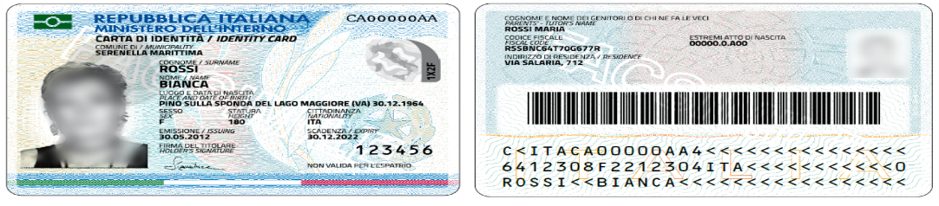
A partire dal 5 settembre anche a San Pietro di Morubio sarà possibile ottenere il rilascio della carta di identità elettronica(C.I.E.).
Per il rilascio della CIE è necessario fissare un appuntamento telefonando al 045/6969000 int. 2 o recandosi personalmente presso l’Ufficio Servizi Demografici con i normali orari di apertura:
dal LUNEDI’ al VENERDI’ dalle ore 10.00 alle ore 13.00 - SABATO dalle ore 09.30 alle ore 11.45
Per il rilascio ci si deve recare personalmente, muniti della seguente documentazione:
- la precedente carta di identità o, in mancanza, un valido documento di riconoscimento;
- la denuncia presentata all’autorità di Pubblica Sicurezza (Questura o Carabinieri ecc…) nel caso di furto o smarrimento della precedente carta d’identità; la denuncia è necessaria anche in caso di deterioramento del documento, quando non sia possibile restituire il documento deteriorato;
- la tessera sanitaria;
- una fototessera. Su sfondo chiaro con posa frontale e a capo scoperto, ad eccezione dei casi in cui la copertura del capo sia imposta da motivi religiosi purché il viso sia ben visibile, secondo le prescrizioni dettate dal Ministero dell’Interno relativamente alle fotografie per il passaporto, applicabili anche alla CIE. Le dimensioni della foto devono essere pari a Larghezza: 35mm, Altezza minima: 45mm.

I minori possono ottenere la carta di identità fin dalla nascita. Al momento del rilascio è sempre necessaria la presenza del minore che, a partire dai dodici anni, firma il documento e deposita le impronte digitali.
Sono necessari inoltre:

- documento di riconoscimento del minore (se in possesso);
- in caso di richiesta di CIE valida per l’estero, la presenza di entrambi i genitori (muniti di valido documento d’identità personale), per rendere l’assenso scritto all’espatrio o dell’unico esercente la potestà o del tutore (munito di atto di nomina).
La carta d'identità cartacea comunque rimane valida fino alla scadenza.
La CIE non sarà stampata e consegnata direttamente al momento della richiesta, ma il documento verrà spedito dall'Istituto Poligrafico Zecca dello Stato e consegnato da Poste Italiane, tramite lettera raccomandata, entro 6 giorni lavorativi dall'emissione, all'indirizzo indicato dal richiedente che potrà individuare anche un delegato al ritiro.
E’ opportuno controllare la data di scadenza della propria carta di identità per evitare di trovarsi sprovvisti del documento. Si ricorda che l’emissione del nuovo documento può essere effettuata nei 180 giorni precedenti la scadenza.
Il costo per il rilascio della CIE è fissato in Euro 22,00 euro da versare in contanti al momento dell’emissione.
Al momento del rilascio o del rinnovo della Carta d’Identità elettronica, i cittadini maggiorenni possono esprimere la propria volontà alla donazione di organi e tessuti. Per approfondimento: http://www.trapianti.salute.gov.it - https://www.crtveneto.it/it

Nel seguente link si potranno trovare le informazioni di carattere generale relative al codice SPID: www.spid.gov.it

